СЛУШАНИЕ МУЗЫКИ. 2 КЛАСС. 4 ЧЕТВЕРТЬ. УРОК № 4.
Тема урока: МЕХАНИЧЕСКИЕ МУЗЫКАЛЬНЫЕ ИНСТРУМЕНТЫ.
ЧУДЕСА ПРОШЛОГО.
1 задание: прочитать текст урока.
Редко встретишь человека, который держал в руках изящную шкатулку с секретом внутри или бабушкины часы с боем, а тем более встречал музыканта-шарманщика.
Все эти изобретения были придуманы людьми много столетий назад.
Это МЕХАНИЧЕСКИЕ МУЗЫКАЛЬНЫЕ ИНСТРУМЕНТЫ, исполняющие пьесы при помощи механических средств (вращение рукоятки, завода пружины).
Такие инструменты упоминаются в 9-13 веках. C 14 века распространение получил Корильон, который состоял из набора колоколов соединенных с клавиатурой.
Шарманка – это небольшой ящик, внутри которого размещены звучащие трубки. Крутя ручку, шарманщик мог воспроизвести мелодии. Под звуки шарманки показывали сценки из жизни Петрушки. Шарманщики, стараясь привлечь больше публики, сажали себе на
инструмент обезьянку или попугая, который вытаскивал из коробки записки с
предсказаниями судьбы.
КОРИЛЬОН ШАРМАНКИ
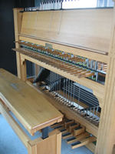 | 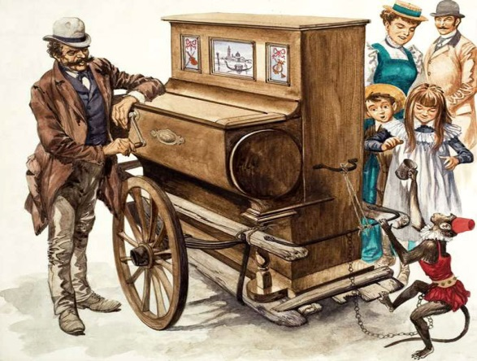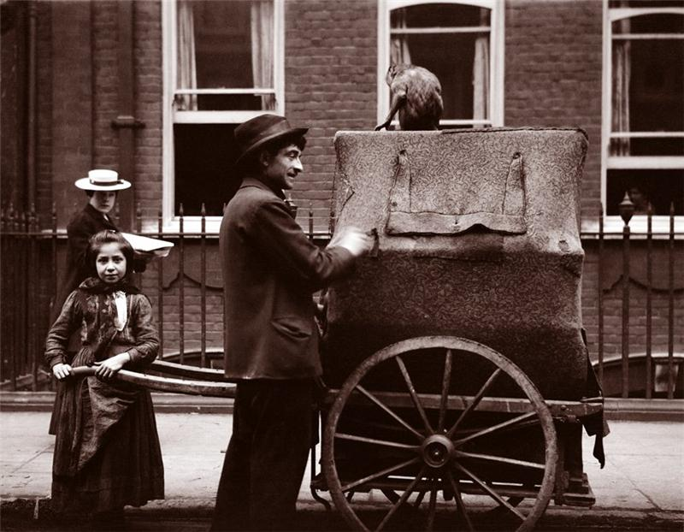
Первую музыкальную шкатулку придумали в 1796 году. Вскоре такие игрушки
превратились в произведение искусства. Размеры музыкальных шкатулок были разные:
от шляпной коробки до большого предмета мебели.
Люди всегда стремились к тому, чтобы музыкальные инструменты играли самостоятельно. В одних случаях они служили для развлечения публики (оркестрионы, музыкальные шкатулки), в других – облегчали игру на сложных и больших устройствах (корильоны в церквях). И даже вдохновляли композиторов на создание музыкальных произведений.
ШКАТУЛКА ОРКЕСТРИОНЫ
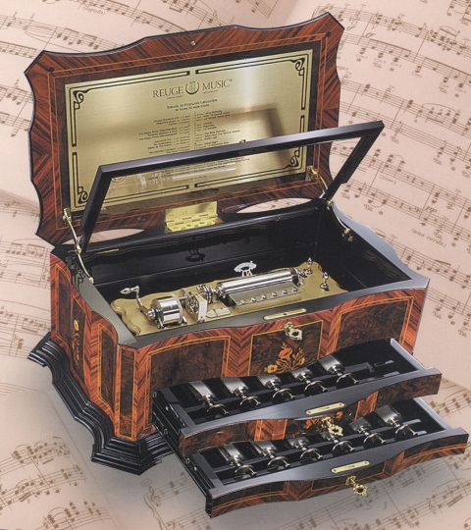 | 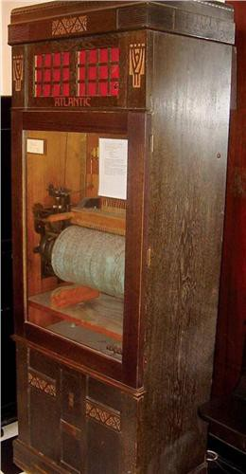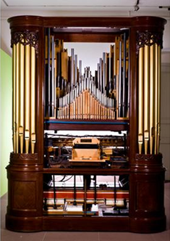
2.задание: записать в тетрадь:
МЕХАНИЧЕСКИЕ МУЗЫКАЛЬНЫЕ ИНСТРУМЕНТЫ
- Корильон
- Шарманка
- Шкатулка
- Оркестрион

3.задание: посмотреть видеозаписи по ссылке
1. шарманка
https://yadi.sk/i/f-lr7Vj6bxzMyw
2. шкатулка
https://yadi.sk/i/_1MXsH8WSyXvOQ
3. корильон
https://yadi.sk/i/dxWTeoJc-uSOag
4.механическое пианино
https://yadi.sk/i/lypACM0SdXk4Eg

4.задание: выполнить Д/З.
Ответить на вопросы:
- Какой инструмент часто сопровождала обезьянка?
- В каком инструменте можно хранить украшения?
- Какой инструмент раньше звучал в церкви?

Буркова Л.В. - by-luba@yandex.ru или 9172434682

Еливанова О.В. - olgaelivanova@mail.ru

Лотфуллина Л.Р. - lotfullina66@mail.ru или телефон 89600613853

